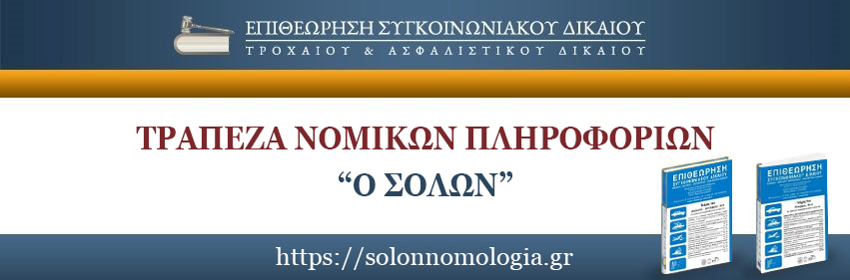

ΤΡΑΠΕΖΑ ΝΟΜΙΚΩΝ ΠΛΗΡΟΦΟΡΙΩΝ Ο ΣΟΛΩΝ
ΕΠΙΘΕΩΡΗΣΗ ΣΥΓΚΟΙΝΩΝΙΑΚΟΥ ΔΙΚΑΙΟΥ
ΔΝΣΗ : ΜΕΤΑΜΟΡΦΩΣΕΩΣ 3 ΑΛΙΜΟΣ ΤΤ 17455
ΤΗΛ.210.9824002 & 6977 000500
Email: info@esd.gr
Αθήνα 29/03/2019

ΟΔΗΓΙΕΣ ΓΙΑ ΤΗΝ ΕΙΣΟΔΟ ΣΤΑ ΚΛΕΙΔΩΜΕΝΑ ΑΡΘΡΑ-
-ΝΟΜΟΛΟΓΙΑ-ΝΟΜΙΚΑ ΝΕΑ-
NEWSLETTERS
ΠΡΟΣ
ΤΟ ΔΙΚΗΓΟΡΙΚΟ ΣΥΛΛΟΓΟ
ΒΟΛΟΥ

Σε συνέχεια της ενεργοποίησης της σύμβασης συνεργασίας μεταξύ του Δικηγορικού Συλλόγου σας και της Τράπεζας Νομικών Πληροφοριών ο Σόλων, σας ενημερώνουμε ότι θα σας αποστέλλουμε εβδομαδιαία ενημέρωση – Newsletter με ενημέρωση για τα μέλη σας, σε ότι πιο επίκαιρο προκύπτει σε Νομολογία, Αρθρογραφία και Νομικές Ειδήσεις σε όλο τα εύρος το Δικαίου.
Για αυτό θα πρέπει ο σύλλογος να προωθεί αυτά τα Email μας – Newsletters στα Email των μελών σας και να τα αναρτά στις ανακοινώσεις ή Νομικά Νέα στην ιστοσελίδα σας.
Η επιλογή αυτή του τρόπου επικοινωνίας με την ενημέρωση των μελών σας έχει επιλεγεί με όλους τους συμβεβλημένους συλλόγους (39) για την αποφυγή της εμπλοκής με την νομοθεσία περί GPDR περί προσωπικών δεδομένων και την απρόσκοπτη ενημέρωση όλων των μελών των συμβεβλημένων συλλόγων.
Σήμερα σας αποστέλλουμε για να αναρτήσετε στα Νέα της ιστοσελίδας σας και για αποστολή στα Email των μελών σας την παρακάτω ενημέρωση:

ΤΙΤΛΟΣ

ΠΡΟΣΟΧΗ:ΠΡΟΣΦΑΤΗ ΣΗΜΑΝΤΙΚΗ ΝΟΜΟΛΟΓΙΑ ΠΟΥ ΑΝΑΔΕΙΞΑΜΕ ΣΕ ΟΛΟ ΤΟ ΕΥΡΟΣ ΤΟΥ ΔΙΚΑΙΟΥ
Σας παραθέτουμε το LINK:
https://www.esd.gr/newsletters-nomologia-nomika-nea/archive/view/listid-48-email-sendblaste-google-aythentication-11371/mailid-423-2018

ΥΠΕΝΘΥΜΙΣΗ ΓΙΑ ΤΑ ΜΕΛΗ ΣΑΣ

Ο κοινός κωδικός πρόσβασης για όλα τα μέλη σας για να μπορούν να ξεκλειδώνουν την εβδομαδιαία ηλεκτρονική ενημέρωση που θα παίρνουν στο Email τους ως Newsletter είναι:

USERNAME: DSVOL
PASSWORD: 30704

